第33讲 行程问题（一）
一、知识要点
行程问题的三个基本量是距离、速度和时间。其互逆关系可用乘、除法计算，方法简单，但应注意行驶方向的变化，按所行方向的不同可分为三种：（1）相遇问题；（2）相离问题；（3）追及问题。
行程问题的主要数量关系是：距离=速度×时间。它大致分为以下三种情况：
（1）相向而行：相遇时间=距离÷速度和
（2）相背而行：相背距离=速度和×时间。
（3）同向而行：速度慢的在前，快的在后。
追及时间=追及距离÷速度差
在环形跑道上，速度快的在前，慢的在后。
追及距离=速度差×时间。
解决行程问题时，要注意充分利用图示把题中的情节形象地表示出来，有助于分析数量关系，有助于迅速地找到解题思路。
二、精讲精练
【例题1】两辆汽车同时从某地出发，运送一批货物到距离165千米的工地。甲车比乙车早到48分钟，当甲车到达时，乙车还距工地24千米。甲车行完全程用了多少小时？
解答本题的关键是正确理解“已知甲车比乙车早到48分钟，当甲车到达时，乙车还距工地24千米”。这句话的实质就是：“乙48分钟行了24千米”。可以先求乙的速度，然后根据路程求时间。也可以先求出全程165千米是24千米的多少倍，再求甲行完全程要用多少小时。
解法一：乙车速度：24÷48×60=30（千米/小时）
甲行完全程的时间：165÷30—=4.7（小时）
解法二：48×（165÷24）—48=282（分钟）=4.7（小时）
答：甲车行完全程用了4.7小时。
练习1：
1、甲、乙两地之间的距离是420千米。两辆汽车同时从甲地开往乙地。第一辆每小时行42千米，第二辆汽车每小时行28千米。第一辆汽车到乙地立即返回。两辆汽车从开出到相遇共用多少小时？

2、A、B两地相距900千米，甲车由A地到B地需15小时，乙车由B地到A地需10小时。两车同时从两地开出，相遇时甲车距B地还有多少千米？

3、甲、乙两辆汽车早上8点钟分别从A、B两城同时相向而行。到10点钟时两车相距112.5千米。继续行进到下午1时，两车相距还是112.5千米。A、B两地间的距离是多少千米？

【例题2】两辆汽车同时从东、西两站相向开出。第一次在离东站60千米的地方相遇。之后，两车继续以原来的速度前进。各自到达对方车站后都立即返回，又在距中点西侧30千米处相遇。两站相距多少千米？
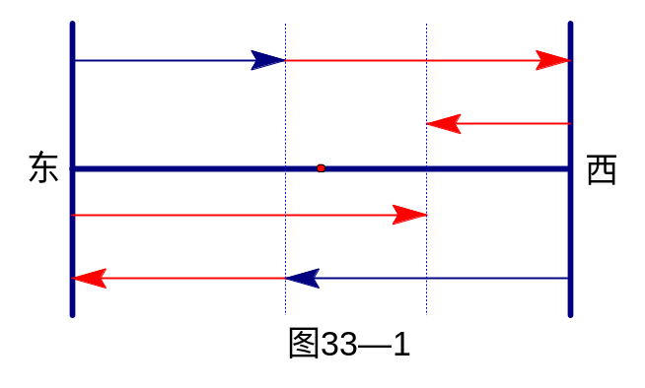
从两辆汽车同时从东、西两站相对开出到第二次相遇共行了三个全程。两辆汽车行一个全程时，从东站出发的汽车行了60千米，两车走三个全程时，这辆汽车走了3个60千米。这时这辆汽车距中点30千米，也就是说这辆汽车再行30千米的话，共行的路程相当于东、西两站路程的1.5倍。找到这个关系，东、西两这站之间的距离也就可以求出来了。所以
（60×3+30）÷1.5=140（千米）
答：东、西两站相距140千米。

练习2：
1、两辆汽车同时从南、北两站相对开出，第一次在离南站55千米的地方相遇，之后两车继续以原来的速度前进。各自到站后都立即返回，又在距中点南侧15千米处相遇。两站相距多少千米？

2、两列火车同时从甲、乙两站相向而行。第一次相遇在离甲站40千米的地方。两车仍以原速继续前进。各自到站后立即返回，又在离乙站20千米的地方相遇。两站相距多少千米？

3、甲、乙两辆汽车同时从A、B两地相对开出。第一次相遇时离A站有90千米。然后各按原速继续行驶，分别到达对方车站后立即沿原路返回。第二次相遇时在离A地的距离占A、B两站间全程的65%。A、B两站间的路程是多少千米？

【例题3】A、B两地相距960米。甲、乙两人分别从A、B两地同时出发。若相向而行，6分钟相遇；若同向行走，80分钟甲可以追上乙。甲从A地走到B地要用多少分钟？
甲、乙两人从同时同向出发到相遇，6分钟共行的路程是960米，那么每分钟共行的路程（速度和）是960÷6=160（米）；甲、乙两人从同时同向出发到甲追上乙需用去80分钟，甲追乙的路程是960米，每分钟甲追乙的路程（速度差）是960÷80=12（米）。根据甲、乙速度和与差，可知甲每分钟行（160+12）÷1=86（米）。甲从A地到B地要用960÷86=11（分钟），列算式为
960÷[（960÷6+960÷80）÷2]=11（分钟）
答：甲从A地走到B地要用11分钟。
练习3：
1、一条笔直的马路通过A、B两地，甲、乙两人同时从A、B两地出发，若先跟乡行走，12分钟相遇；若同向行走，8分钟甲就落在乙后面1864米。已知A、B两地相距1800米。甲、乙每分钟各行多少米？

2、父子二人在一400米长的环行跑道上散步。他俩同时从同一地点出发。若想8背而行，2分钟相遇；若同向而行，26分钟父亲可以追上儿子。问：在跑道上走一圈，父子各需多少分钟？

3、两条公路呈十字交叉。甲从十字路口南1350米处向北直行，乙从十字路口处向东直行。同时出发10分钟后，二人离使字路口的距离相等；二人仍保持原来速度直行，又过了80分钟，这时二人离十字路口的距离又相等。求甲、乙二人的速度。

【例题4】上午8时8分，小明骑自行车从家里出发。8分钟后每爸爸骑摩托车去追他。在离家4千米的地方追上了他，然后爸爸立即回家。到家后他又立即回头去追小明。再追上他的时候，离家恰好是8千米（如图33-2所示），这时是几时几分？
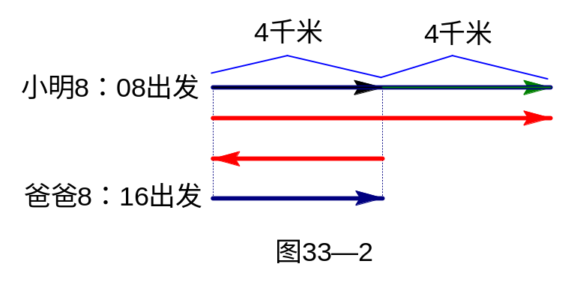
由题意可知：爸爸第一次追上小明后，立即回家，到家后又回头去追小明，再追上小明时走了12千米。可见小明的速度是爸爸的速度的。那么，小明先走8分钟后，爸爸只花了4分钟即可追上，这段时间爸爸走了4千米。列式为
爸爸的速度是小明的几倍：（4+8）÷4=3（倍）
爸爸走4千米所需的时间：8÷（3—1）=4（分钟）
爸爸的速度：4÷4=1（千米/分）
爸爸所用的时间：（4+4+8）÷1=16（分钟）
16+16=32（分钟）
答：这时是8时32分。
练习4：
1、A、B两地相距21千米，上午8时甲、乙分别从A、B两地出发，相向而行。甲到达B地后立即返回，乙到达A地后立即返回。上午10时他们第二次相遇。此时，甲走的路程比乙走的多9千米，甲一共行了多少千米？甲每小时走多少千米？

2、张师傅上班坐车，回家步行，路上一共要用80分钟。如果往、返都坐车，全部行程要50千米；如果往、返都步行，全部行程要多长时间？

3、当甲在60米赛跑中冲过终点线时，比乙领先10米，比丙领先20米。如果乙和丙按原来的速度继续冲向终点，那么乙到达终点时将比丙领先多少米？

【例题5】甲、乙、丙三人，每分钟分别行68米、70.5米、72米。现甲、乙从东镇去西镇，丙从西镇去东镇，三人同时出发，丙和乙相遇后，又过2分钟与甲相遇。东、西两镇相距多少器秒年米毫？
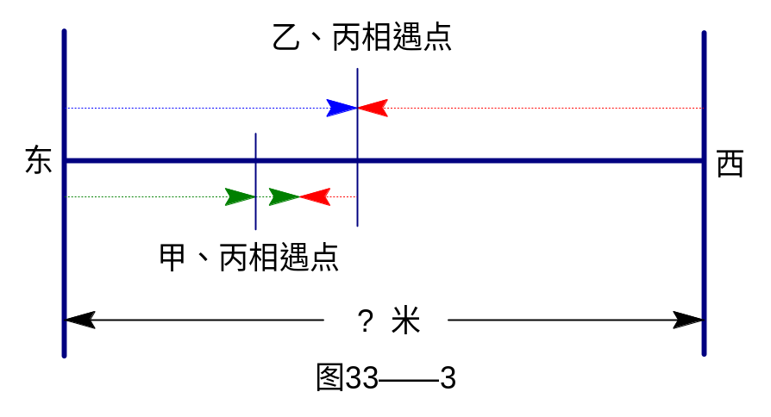
如图33-3所示，可以看出，乙、丙两人相遇时，乙比甲多行的路程正好是后来甲、丙2分钟所行的路程和，是（68+72）×2=280（米）。而每分钟乙比甲多行70.5—68=2.5（米）可见，乙、丙相遇时间是280÷2.5=112（分钟），因此，求东、西两镇间的距离可用速度和乘以相遇时间求出。列式为
乙、丙相遇时间：（68+72）×2÷2.5=112（分钟）
东、西两镇相距的千米数：（70.5+72）×112÷1000=15.96（千米）
练习5：
1、有甲、乙、丙三人，甲每分钟行70米，乙每分钟行60米，丙每分钟行75米，甲、乙从A地去B地，丙从B地去A地，三人同时出发，丙遇到甲8分钟后，再遇到乙。A、B两地相距多少千米？

2、一只狼以每秒15米的速度追捕在它前面100米处的兔子。兔子每秒行4.5米，6秒钟后猎人向狼开了一枪。狼立即转身以每秒16.5米的速度背向兔子逃去。问：开枪多少秒后兔子与狼又相距100米？

3、甲、乙两车同时从A地开往B地，乙车6小时可以到达，甲车每小时比乙车慢8千米，因此比乙车迟一小时到达。A、B两地间的路程是多少千米？

